**CENTRO UNIVERSITÁRIO DO SUL DE MINAS**

**ENGENHARIA MECÂNICA**

**EDUARDO FRANCISCO DA CRUZ**

**TIPOS DE PROBLEMAS EM BOMBAS HIDRÁULICAS CENTRIFUGAS**

**Varginha**

**2022**

**EDUARDO FRANCISCO DA CRUZ**

**TIPOS DE PROBLEMAS EM BOMBAS HIDRÁULICAS CENTRIFUGAS**

Trabalho de Conclusão de Curso apresentado ao curso de Engenharia Mecânica do Centro Universitário do Sul de Minas UNIS MG, como pré-requisito para obtenção de grau de bacharel, sob a orientação do Prof. Me. João Mário Mendes de Freitas.

**Varginha**

**2022**

**EDUARDO FRANCISCO DA CRUZ**

**TIPOS DE PROBLEMAS EM BOMBAS HIDRÁULICAS CENTRIFUGAS**

Trabalho de Conclusão de Curso apresentado ao curso de Engenharia Mecânica do Centro Universitário do Sul de Minas, como pré-requisito para a obtenção de bacharel pela banca examinadora composta pelos membros:

Aprovado em: / /

___________________________________________________________________________

Prof.

___________________________________________________________________________

Prof.

___________________________________________________________________________

Prof.

OBS.:

Dedico este trabalho primeiramente a Deus que me deu sabedoria discernimento a Nossa Senhora da Graças por guia sempre o meu caminho agradeço especialmente aos meus pais e professores, coordenadores que sempre me orientaram durante minha vida acadêmica e todos aqueles que me apoiaram um dia.

**AGRADECIMENTOS**

Agradeço a todos aqueles que estiveram ao meu lado, me apoiando e incentivando. Todos aqueles que se fizeram presentes em minha vida nesses anos e que sempre me deram forças para concluir meus objetivos. Agradeço ainda a todos aqueles que cruzaram meu caminho e ajudaram a preencher minha bagagem, me fazendo ser quem sou hoje. E agradeço a todos os professores pelo empenho, e pelos ótimos ensinamentos.

Assim, aquele que julga estar firme, cuide-se para que não caia! Não sobreveio a vocês tentação que não fosse comum aos homens. E Deus é fiel; ele não permitirá que vocês sejam tentados além do que podem suportar. Mas, quando forem tentados, ele mesmo providenciará um escape, para que o possam suportar.

1 Coríntios 10:12-13

**RESUMO**

Este trabalho tem a Proposta de estudo de caso em apontar as causas de travamentos de rolamentos de uma bomba Centrífuga e um estudo e seus principais defeitos, para maximizar o funcionamento diante da aplicação de técnicas e métodos corretos utilizados na manutenção de uma bomba Centrífuga e um estudo como deve ser uma bomba centrífuga, para evitar a ocorrência de falhas como aquecimento, quebra e desalinhamento para esse equipamento realizando análises de uma Bomba centrífuga de multe estágio, analisando seus principais problemas e causas de quebras de peças prematuramente. Aprenderemos também alguns tipos de bombas presente no mercado desde o passado até os dias de hoje. O estudo, tem como objetivo avaliara bomba e usando ISO 5199 e NBR 5462 (norma regulamentadora), apresentar componentes de bombas hidráulicas, apontar diferenças do equipamento, abordar conceitos de mecânica dos fluidos, aspectos de manutenção corretiva, preventiva, preditiva. Para o desenvolvimento deste trabalho é fundamentado em pesquisa bibliográfica ligadas as técnicas, análises e aplicação práticas ferramentas utilizadas para a realização do estudo. O propósito é explorar as principais falhas de uma bomba centrifuga coletando dados e monitorando o funcionamento para poder evidenciar um estudo dos principais defeitos. Concluímos que o modelo Schneider deu perda total, devido seu uso durante de mais 10 anos de trabalhos prestado sem manutenção não conseguimos recuperar o modelo analisado. No entanto conseguimos mostrar os principais problema que ocasiona bomba Schneider.

**Palavras-chave:** Bomba centrifuga multe estágio. ISO 5199. NBR5262

***ABSTRACT***

This work has the proposal of a case study to point out the causes of locks of bearings of a Centrifugal pump and a study and its main defects, to maximize the operation in the face of the application of correct techniques and methods used in the maintenance of a Centrifugal pump and a study how a centrifugal pump should be, to avoid the occurrence of failures such as heating, breakage and misalignment for this equipment performing analyzes of a multi-stage centrifugal pump, analyzing its main problems and causes of prematurely breaking parts. We will also learn some types of pumps present on the market from the past to the present day. The study aims to evaluate the pump and using ISO 5199 and NBR 5462 (regulatory standard), present hydraulic pump components, point out differences in equipment, address concepts of fluid mechanics, aspects of corrective, preventive, predictive maintenance. For the development of this work is based on bibliographic research linked to the techniques, analysis and practical application tools used to carry out the study. The purpose is to explore the main failures of a centrifugal pump by collecting data and monitoring the operation in order to show a study of the main defects. We conclude that the Schneider model was a total loss, due to its use for more than 10 years of work provided without maintenance, we were unable to recover the analyzed model. However, we were able to show the main problem that causes Schneider pump.

***Keywords:*** *Multi-stage centrifugal pump. ISO 5199. NBR5262.*

**LISTA DE FIGURAS**

Figura 01 – Benefício da Manutenção preventiva....................................................................13

Figura 02 – Levantamentos de dados.......................................................................................18

Figura 03 – Plano de manutenção.............................................................................................19

Figura 04 – Tipos de bomba 22

Figura 05 – Bomba axial 23

Figura 06 – Bomba axial 23

Figura 07 – Bomba radial 24

Figura 08 – Bomba diagonal 25

Figura 09 – Carneiro Mecânico 26

Figura 10 – Diagrama de peças de Carneiro mecânico 26

Figura 11 – Bomba Multe Estágio 27

Figura 12 – Esquema de Montagem 27

Figura 13 – Bomba Multe Estágio........................................................................................... 29

Figura 14 – Estágio 1 uma cavitação nas bordas. 30

Figura 15 – Selo mecânico e diagrama de montagem............................................................. 31

Figura 16 – Selo danificado 32

Figura 17 – Selo mecânico 32

Figura 18 – Rotor fechado 34

Figura 19 – Rolamento 35

Figura 20 – Fratura no eixo 36

Figura 21– Estágio de saída e rotor danificado 36

Figura 22 – Rotor de um dos estágios 37

Figura 23 – Bomba Multe Estágio, estágio 1. 37

Figura 24 – Bomba centrifuga multe estágio. desmontada 38

Figura 25 – Bomba Schneider Moto Bombas 39

**LISTA DE TABELAS**

Tabela 01 – Escala de severidade.............................................................................................14

Tabela 02 – Escala de detecção................................................................................................15

Tabela 03 – Escala de detecção e falhas...................................................................................15

**SUMÁRIO**

1 INTRODUÇÃO 11

2 REFERENCIAL TEÓRICO 12

2.1 Normas Técnicas 12

2.2 Qualidade 12

2.3 Tipos de manutenção 15

2.4 Manutenção preventiva 17

2.6 Manutenção Preditiva 20

3 BOMBA CENTRÌFUGA 21

3.1 História 21

3.2 Tipos de bombas 21

3.2.1 Bomba Axial 23

3.2.2 Bomba de ciclo radial 24

3.2.3 Bomba de Ciclo misto ou diagonal 25

3.2.4 Carneiro Mecânico 25

3.2.5 Componentes de uma bomba centrífuga de multe estágio 27

4 METODOLOGIA 28

5 RESULTADOS E DISCUSSÕES 28

5.1 Problemas Encontrados em bombas centrifugas análise: 29

5.1.2Cavitação em bombas 30

5.1.3 Selo mecânico 31

5.1.4 Falhas de rolamentos 32

5.1.5 Rolamento deslizante 33

5.2 Monitoramento verificação final 35

5.3 Fase de encerramento 38

6 CONCLUSÃO 38

REFERÊNCIAS 40

# 1 INTRODUÇÃO

Este trabalho tem a Proposta de estudo de caso em apontar as causas de travamentos de rolamentos de uma bomba Centrífuga e um estudo de seus principais defeitos, mediante análise das principais falhas ocorridas, para maximizando o funcionamento de aplicação e técnicas, métodos corretos utilizados na manutenção.

A bomba centrífuga é um equipamento mais usual para transferência de líquidos, desde aplicações domésticas, até inúmeros processos envolvendo bombeamento de altas vazões na atividade industrial. Através de impulsores, a bomba transfere energia centrífuga para o fluido, gerando uma pressão de sucção que produz o fluxo de bombeamento a altas velocidades.

Sendo bastante populares, há sempre uma tendência em querer resolver todo problema de bombeamento com bombas centrífugas. Para o uso de transferências com fluidos limpos, com densidade próxima à da água, e pouco agressivos quimicamente, bombas centrífugas comuns atendem sem nenhuma dificuldade.

Quanto ao objetivo principal deste trabalho, buscaremos realizar uma pesquisa na ação preventiva nos rolamentos de uma bomba centrífuga. Por haver aquecimentos inapropriados, havendo quebras e perda de rendimento, será analisada uma bomba centrífuga de uma propriedade rural (Fazenda Pintos da Medalha Milagrosa) de Coqueiral-MG. Usando ferramentas de qualidades denominada como FMEA (Análise de Modos de Falha e seus Efeitos). Já a questão que debruçaremos é: como deve ser um plano de manutenção de uma bomba centrífuga, para evitar a ocorrência de falhas como aquecimento, quebra e desalinhamento?

Vale lembrar que, bombas hidráulicas centrífugas são equipamentos de sucção para variados tipos de fluido existentes no mercado mundial. Existem bombas pequenas, que são como àquelas usadas em aquários de fontes menores. Há também equipamentos de grande porte na indústria, como aqueles usados na transposição do rio São Francisco-MG, para elevar a água na diferença de nível em algumas localidades.

Além do mais, alguns componentes desses equipamentos são lubrificados por óleo ou por água. O não cuidado adequado desses equipamentos pode ocasionar a contaminação desses fluidos. Isso pode ocorrer porque as bombas estão em contato direto com o ambiente externo. Evitando todos os tipos de intempéries e fazendo a manutenção correta, essa contaminação pode ser evitada. Do contrário, não dando o devido cuidado para os rolamentos, haverá um aquecimento e terá uma possibilidade maior de ocorrer uma quebra de rolamento e de até mesmo a queima do sistema de propulsão.

Pretendemos também, com este trabalho, analisar a causa de travamentos de rolamentos de uma bomba centrífuga, além de traçarmos um estudo de plano de manutenção preventiva para esse equipamento, como:

* Apresentar a origem dos travamentos dos rolamentos;
* Apresentar o que é falta de lubrificação de uma bomba centrifuga;
* Mostrar se a metodologia aplicada é viável ou não;
* Apresentar os objetivos e os impactos da aplicação do plano de manutenção em uma bomba centrifuga;
* Analisar os resultados obtidos;

A escolha do tema está relacionada com os principais problemas prematuros de uma bomba centrífuga, como quebras e falta de lubrificação.

Assim, faz-se relevante a realização de um estudo mais detalhado desses tipos de modelos, pois só damos a devida atenção quando o equipamento deixa de funcionar. Por isso, é necessário no ramo da engenharia, ou onde for executado, um projeto de manutenção preventiva, de modo a evitar que o problema simplesmente chegue de surpresa.

# 2 REFERENCIAL TEÓRICO

O desenvolvimento deste trabalho será fundamentado em pesquisa bibliográfica, dando maior atenção àquelas ligadas às técnicas, às análises e às aplicações práticas.

## 2.1 Normas Técnicas

De acordo com o item ISO, 2002, p. VI da Norma Regulamentadora ISO 5199:2002:

Esta Norma Internacional faz parte de um conjunto que trata das especificações técnicas de bombas centrífugas; eles são designados como Classes I, II e III. A Classe I compreende os requisitos mais severos e a Classe III os menos severos. A seleção da classe a ser utilizada está de acordo com os requisitos técnicos para a aplicação para a qual a bomba é destinada. A classe escolhida deve ser acordada entre o comprador e o fornecedor. Além disso, devem ser levados em consideração requisitos adicionais de segurança relativos ao campo de aplicação. Porém, não é possível padronizar a classe de requisitos técnicos para bombas centrífugas para um determinado campo de aplicação, porque cada campo de aplicação comporta requisitos diferentes. Todas as classes (1, II e III) podem ser usadas de acordo com os diferentes requisitos da aplicação da bomba. Portanto, pode acontecer que as bombas integradas de acordo com as classes I, II e III podem trabalhar lado a lado em uma planta. (International Organization for Standardization, 2002, p 6).

Entre outra norma necessária para um dimensionamento de uma bomba, podemos contar também com as ISO 2858 ISO 3069.

# 2.2 Qualidade

Nas últimas décadas a manutenção deixou de ser vista como simples atividades de reparo de máquinas e de equipamentos. Ela é uma oportunidade de alcançar-se as metas e os objetivos dentro de uma empresa, tornando-se assim uma função estratégica dentro do processo produtivo, passando a ser parte fundamental para alcançar tais metas.

Segundo Marly Monteiro (2012), características gerais das ferramentas da Gestão da Qualidade são, exatamente, as ferramentas da Gestão da Qualidade Conceitualmente. Esses são mecanismos simples para selecionar, implantar ou avaliar alterações no processo produtivo por meio de análises objetivas de partes bem definidas deste processo. Evidentemente, o objetivo das alterações é gerar melhorias. A ferramenta não gera, por si só, melhoria e nem implanta alterações. O que ela faz, na verdade, é orientar a ação do usuário.

Para Marly Monteiro (2012), quase todas as ferramentas geram dispositivos simples de avaliação de ações desenvolvidas, possibilitando ao usuário conhecer, passo a passo, como ocorrem as mudanças nas operações de processo. Como regra geral, ferramentas são técnicas simples.

Dessa maneira, objetivo básico é sempre o mesmo, produzir qualidade. A forma como isso é feito e a natureza da aplicação, em si, são duas especificidades típicas de cada ferramenta. As ferramentas costumam envolver procedimentos em forma de diagramas ou gráficos; procedimentos numéricos; esquemas para o desenvolvimento de atividades, para a realização de análises ou para tomadas de decisão.

Ressaltamos também que, é preciso reconhecer a importância da ferramenta FMEA para identificar falhas dos equipamentos. Por isso, para identificar as falhas dos equipamentos, fora criada a Análise dos Modos e Efeitos das Falhas (FMEA).

A figura 1, a seguir, mostra como pode ser dividido um plano de manutenção.

Figura 1: Benefício da Manutenção preventiva.

Fonte: Romi (2021).

O objetivo da FMEA é determinar um conjunto de ações corretivas ou ações que minimizem modos de falha em potencial.

Segundo Puente J (2002), a ferramenta FMEA é desenvolvida basicamente em dois grandes estágios. No primeiro estágio, possíveis modos de falhas de um produto, processo ou serviço são identificados e relacionados com suas respectivas causas e efeitos. No segundo estágio, é determinado o nível crítico, isto é, a pontuação de risco destas falhas que posteriormente são colocadas em ordem.

As falhas mais críticas serão as primeiras do ranking e serão consideradas prioritárias para a aplicação de ações de melhoria. A determinação do nível crítico dos modos de falha é realizada com base em três índices. Um é o índice de severidade dos efeitos dos modos de falha. O outro é o índice de ocorrência das causas dos modos de falha. E por fim, o índice de detecção das causas dos modos de falha.

Utilizando a metodologia tradicional da ferramenta, acontecerá a multiplicação destes três índices, que possuem escalas de 1 a 10. Assim mostrados na tabela de 1 a 3.

Tabela 1: Escala de severidade.



Fonte: O autor.

A tabela 2 tem por objetivo apontar a escala de ocorrência das falhas e o modo de falha, mostrando uma maior chance de ocorrer e uma menor chance com ferramentas de análise, ou com vistorias semanais.

Tabela 2: Escala de detecção.

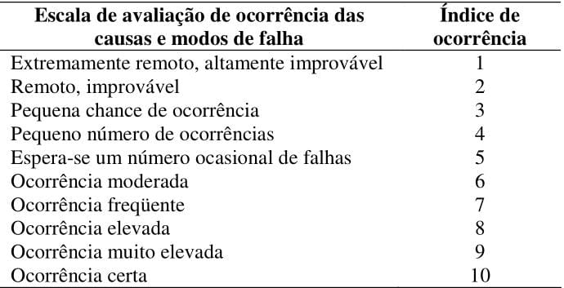

Fonte: Palady (2021).

A tabela 3 demonstra algumas variáveis de falha de acordo com o equipamento a ser analisado e têm alguns parâmetros a ser analisados, como é o caso dos rolamentos que tem uma determinada durabilidade determinada pelo fabricante, que pode se enquadrar em uma chance média de detecção. Conforme é analisado o equipamento, tudo pode variar.

Tabela 3: Escala de detecção e falhas.

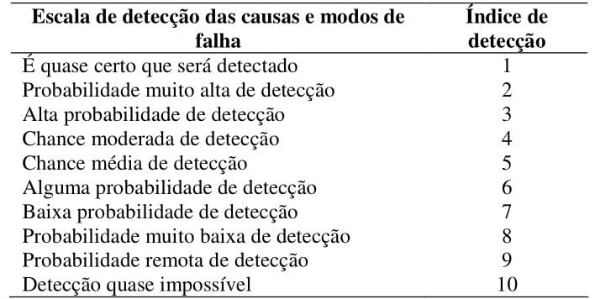

Fonte: Palady (2021).

A forma de apresentação da ferramenta FMEA é no formato de formulários físicos ou digitais. Nesses formulários são reunidas todas as informações relevantes da ferramenta para facilitar no seu desenvolvimento, na sua análise e na sua interpretação.

# 2.3 Tipos de manutenção

Nesse momento do trabalho, esclareceremos quais são as diferenças entre os tipos de manutenção, quais são as estratégias de manutenção e qual a diferença entre os tipos de manutenção e as estratégias de manutenção. Se a pessoa não souber a diferença entre os tipos de manutenção, ela não saberá definir qual tipo irá usar. E assim, essa pessoa também não saberá traçar uma estratégia de manutenção.

Dessa maneira, caso a pessoa erre na estratégia, os cenários serão o seguinte: ou os ativos podem se manter disponíveis e confiáveis, mas a pessoa estará gastando mais do que deveria; ou a pessoa estará gastando pouco, porém os seus ativos estarão com baixos níveis de confiabilidade e de disponibilidade.

De acordo com a Norma NBR 5462 (ASSOCIAÇÃO BRASILEIRA DE NORMAS TÉCNICAS, ano1994), a definição dos tipos de manutenção parece algo simples, e não apenas parece, como de fato é.

A NBR 5462, de novembro de 1994, trata-se a respeito dos principais conceitos e terminologias que correspondem às operações de equipamentos novos e mais modernos. Ela também trata das alterações dos materiais utilizados e das alterações nos produtos fabricados, etc. É essencial que a manutenção seja adaptada de acordo com essas mudanças, sem diminuir a sua eficiência e sem aumentar os custos. Em virtude disso, o lucro pode ser aumentado mediante uma diminuição dos custos. E, por conseguinte, se particular, as funções da manutenção exigirão um controle e um gerenciamento que torne seus custos o mínimo possível, fornecendo o máximo de eficiência.

Observe-se que no geral, os envolvidos com a manutenção costumam classificá-la em diversos tipos, a saber, manutenção de rotina, manutenção corretiva e manutenção periódica.

No caso brasileiro, a gerência ou gerenciamento da manutenção e atividade considera como irrelevante. Isso não só pela pouca atenção que a alta direção da empresa presta a estas atividades, mas também aprende-se que o importante é fazer, uma vez que os custos de manutenção são diluídos dentro do item classificado como despesas gerais, principalmente em tempos de grandes atividades econômica.

Assim como a manutenção de rotina consiste em verificar e completar o nível de óleo, a corretiva consiste em reparar ou eliminar um enguiço, que apareceu de maneira inesperada (correia quebrada, eixo travado etc.). E, manutenção periódica nada mais é do que uma parada do equipamento para a verificação do estado de seus componentes.

Entretanto, observamos que, qualquer tipo de organização pode prestar serviços satisfatório, inexistindo uma organização que seja melhor que a outra. Isto porque existem vários fatores envolvidos, como tipo de instalações, equipamentos utilizados, produtos em fabricação, etc. Haverá sempre possibilidade de melhoras na organização e, com tais melhorias, obter serviços mais eficientes e a custos menores.

Portanto, é preciso conservar os equipamentos operando em boas condições de funcionamento, originando uma produção em condições compatíveis com o valor do ativo fixado. Por isso, é necessário também adequar as condições de custo, de mão de obra, de matéria prima e de outros fatores envolvidos com a produção.

Para que em uma empresa qualquer função determinada seja exercida com a necessária eficiência, o controle dessa função tem necessariamente de ser exercida por meio de uma organização fixada pela própria função. Seja como for, a manutenção deve prestar serviços e, para tal, há necessidade de uma certa organização.

Em qualquer caso, a manutenção tem como finalidade conservar equipamentos, máquinas e instrumentos. É importante atentarmos para o fato de que praticamente todos os princípios e métodos gerencias resultam em aplicação no caso de um departamento de manutenção. Tal subdivisão cabe, no nosso estudo, como manutenção de nível 1 e 2, e, de nível de confiabilidade. Além disso, dentre esses conceitos, estão os tipos de manutenção.

De um modo geral, as finalidades da manutenção consistem em conservar os equipamentos em condições de funcionamento com custo reduzidos.

Ademais, existem diversos tipos de manutenção e não queremos dizer aqui se isso é certo ou errado, mas como citamos acima, iremos basear na NBR 5462. De acordo com a Norma NBR 5462, os tipos de manutenção existentes são três: preventiva; corretiva; e preditiva.

# **2.4 Manutenção preventiva**

Segundo a Associação Brasileira de Normas Técnica (Ano 1994) a NBR 5462, a manutenção preventiva é realizada com o objetivo de agir de forma antecipada para prevenir falhas e panes nos equipamentos. Assim, evitam-se paradas não programadas e também os riscos de acidentes.

Dessa maneira, é preciso enfatizar que esta é a norma que cuida dos aspectos de confiabilidade e dos equipamentos. Por isso, envolvem ações de caráter técnico, administrativo e de supervisão, com a finalidade de manter ou repor os equipamentos. Em outras palavras, consiste na realização de manutenções planejadas em determinados períodos, conforme critérios estabelecidos.

Como exemplo de manutenções programadas, podemos apontar os seguintes serviços:

1. Reaperto de parafusos;
2. Inspeções de rolamentos durante a operação;
3. Substituição de peças desgastadas;
4. Lubrificação;
5. Limpezas;
6. Ajustes, dentre outros.

Portanto, o principal objetivo da manutenção programada é assegurar altos índices de disponibilidade e confiabilidade dos equipamentos,

Um dos critérios para adotar a manutenção preventiva é atentarmos para a questão do intervalo de tempo das manutenções. No entanto, é importante enfatizar que para o tipo de manutenção industrial, esse intervalo é adequado, especificamente para problemas relacionados com a vida útil do equipamento, ou seja, em problemas relacionados às operações realizadas, pois esta não é adequada e nem eficiente.

Como exemplo de falha potencial, podemos apontar as seguintes ocorrências: elevação nos níveis de temperatura dos rolamentos; aumento dos níveis de vibração; diminuição da vazão e pressão; aumento do nível de ruídos; e falha funcional.

Por falha funcional, conceitua-se a incapacidade de um item desempenhar a função para a qual foi projetado.

Assim, é possível entender que a manutenção planejada está voltada para prolongar a vida útil do equipamento. De fato, é uma manutenção de máquinas que propicia à empresa obter uma redução de custos, além de evitar paradas no processo produtivo.

De um modo geral, esse tempo é definido conforme a recomendação do fabricante ou por uma determinação da empresa. Nesse sentido, estabelece-se a periodicidade para a verificação dos componentes.

O mais importante é reunir as seguintes informações que serão tratadas na figura 1.

Figura 2: Levantamentos de dados.

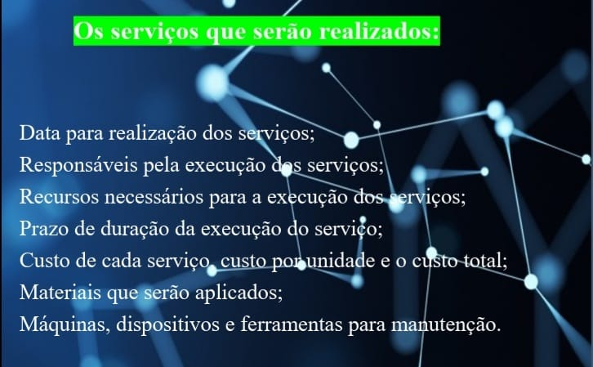

Fonte: Autor.

Realizado o levantamento de dados do equipamento, será traçado o modo como poderá ter ligação com as informações do equipamento, com os problemas apresentados e com os futuros problemas.

Para montar um plano de manutenção preventiva, há alguns passos que estão descriminados na figura 3.

Figura 3: Plano de manutenção.

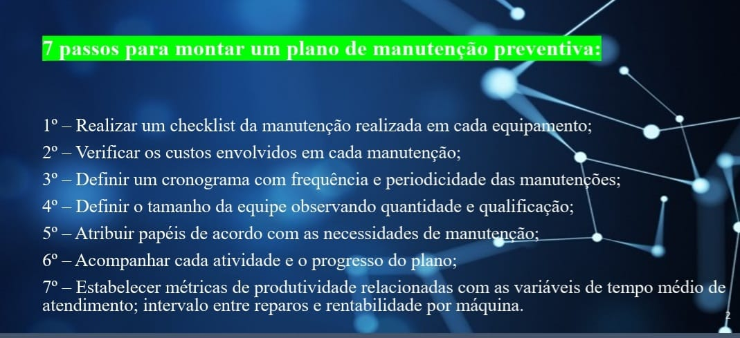

Fonte: Autor.

Para Slack et al. (1999 apud PCM, 2018), é importante saber por que a manutenção requer uma preocupação maior, sobretudo a razão de tanto examinar de forma sistemática suas instalações. A razão é porque isso acarreta em benefícios para a segurança dos colaboradores, há um aumento na confiabilidade e na qualidade dos produtos e serviços prestados, diminui os custos nas operações, dá mais tempo de vida útil aos equipamentos e a depreciação das instalações é menor.

**2.5 Manutenção Corretiva**

De acordo com Associação Brasileira de Normas Técnica, item 2.8.8, da página 7, da NBR 5462, a definição de Manutenção Corretiva é dada como: manutenção efetuada após a ocorrência de uma pane destinada a recolocar um item em condições de executar uma função requerida.

Em outras palavras, manutenção corretiva é uma ação de manutenção realizada com a finalidade de corrigir algo no equipamento, para que ele possa cumprir o seu papel dentro do processo de produção, de acordo com o que foi definido no seu projeto.

Dessa maneira, quando um equipamento falha durante o processo de produção, e causa a interrupção do processo ou redução da performance, acontece algo chamado lucro cessante, entendido como aquilo que eleva os custos relacionados à manutenção corretiva. Lucros cessantes são prejuízos causados pela interrupção de qualquer uma das atividades de uma empresa, já que o objeto de uma empresa é o lucro. Outros itens que acarretam lucro cessante são o custo e o tempo, porque na maioria das vezes o equipamento é que deixa de funcionar e decide quando será o momento de executar a manutenção. E isso não é bom. Como é o caso de um acidente de trânsito que tira ônibus ou táxis de circulação, etc.

Outros exemplos de lucros cessantes são: não vender um produto por falta no estoque; a compra de peças de reposição sem planejamento; e a contratação de serviços em caráter emergencial. Esses exemplos citados também contribuem para o alto custo da manutenção corretiva.

Vale destacar que, o investimento baixo se dá pelo fato de que não é necessário investir grandes montas para realizar alguma ação de manutenção corretiva. O necessário é o básico. Mão de obra, ferramentas e peças de reposição. Apesar do investimento ser baixo, ele não se justifica pelo fato do custo oriundo das manutenções corretivas serem altos.

## 2.6 Manutenção Preditiva

De acordo com Associação Brasileira de Normas Técnica 2.8.9, da página 7, da NBR 5462, podemos definir Manutenção Preditiva como: manutenção que permite garantir uma qualidade de serviço desejada, com base na aplicação sistemática de técnicas de análise, utilizando-se de meios de supervisão centralizados ou de amostragem, para reduzir ao mínimo a manutenção preventiva e diminuir a manutenção corretiva.

Portanto, a manutenção preditiva tem o objetivo de predizer a situação do equipamento e encontrar falhas em estágio inicial, quando ainda não são prejudiciais ao equipamento e/ou processo de produção. Uma vez que a falha foi identificada em estágio inicial, podemos planejar e programar ações para eliminar essa falha.

Dessa forma, os custos e o tempo desprendidos através da manutenção preditiva são infinitamente menores em relação ao momento que tratamos o equipamento com manutenção corretiva ou preditiva. A manutenção preditiva também é conhecida como manutenção sob condição ou manutenção com base no estado do equipamento.

Esse tipo de manutenção caracteriza-se pela previsibilidade da deterioração do equipamento, prevenindo falhas por meio do monitoramento dos parâmetros principais, com o equipamento em funcionamento.

A manutenção preditiva é baseada na tentativa de definir o estado futuro de um equipamento ou sistema, por meio dos dados coletados ao longo do tempo por uma instrumentação específica, verificando e analisando a tendência de variáveis do equipamento. Assim, o investimento é maior, uma vez que temos que ter equipamentos de análise mais sofisticados, além de manter contratos de serviços ou ter uma equipe própria capaz de executar as ações de manutenção.

# 3 BOMBA CENTRÍFUGA

As bombas de água são equipamentos rotativos projetados para converter a energia mecânica em energia hidráulica. Elas são divididas em bombas de turbo-hidráulicas e em bombas de deslocamento positivo.

## 3.1 História

   De acordo com Maurice L. Adams Jr (1977 p. 30), as bombas centrífugas são usadas na maioria de todos os processos de fluxo de fluido.

As complexidades dos padrões de fluxo de fluido e os aspectos práticos do projeto para bombas envolveram esforços intensivos de engenharia por mais de 100 anos. Os requisitos dessas bombas variam consideravelmente para diferentes indústrias e aplicações. Requisitos da   usina de energia para bombas centrífugas estão entre os mais exigentes de qualquer setor. Com o advento da moderna mecânica dos fluidos computacionais (CFM), análise de elementos finitos (FEA), sensores de medição e processamento digital de dados, a evolução da centrífuga. O desenvolvimento da tecnologia de bombas ainda continua avançando.

## 

Como percebemos, as bombas centrífugas estão entre os mais exigentes de qualquer setor da engenharia mecânica. Averiguar mecanismos desenvolvidos é fundamental para assegurar a manutenção.

## 3.2 Tipos de bombas

 Nesta seção, apresentaremos algumas bombas com características especiais e cuja importância serão mostradas.

A figura 4, a seguir, demonstra o modo esquemático de como as bombas centrífugas são subdivididas. Cada modelo específico empregado tem um tipo de trabalho que lhe é inerente, desde o transporte de água até mesmo de material mais denso como óleo.

Figura 4: Tipos de bomba.

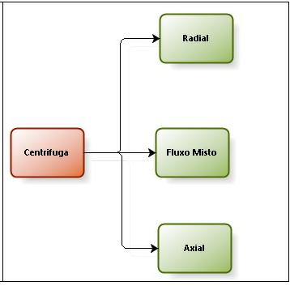

Fonte: O autor.

Dessa forma, é possível afirmar que

As bombas centrífugas são usadas em uma variedade de aplicações, incluindo as seguintes: água abastecimento e irrigação, utilidades de geração de energia, controle de enchentes, tratamento de esgoto e tratamento, indústrias alimentícias, indústrias químicas e petroquímicas, indústrias de processo (por exemplo, têxteis e couro), eletrodomésticos, mineração e processamento de minério, transporte de misturas líquido-sólido, controle ambiental, naves espaciais, aviões e motores veículos. A lista pode continuar indefinidamente.

Devido ao seu amplo espectro de aplicação, as bombas centrífugas são fabricadas em uma variedade de formatos e com uma variedade de características de desempenho. Dentro em geral, eles podem ser classificados de três maneiras distintas: por características estruturais, função, e velocidade específica. (CENTRIFUGAL PUMPS, 1996 v. 2, p. 19).

# 3.2.1 Bomba Axial

As bombas de fluxo axial, também conhecidas como bombas de hélice ou centrífugas, são usadas em aplicações de alto fluxo e baixa altura manométrica. Elas são usadas em setores da engenharia onde requer um grande volume de água, porém que demande pouca pressão. Essas bombas são equipamentos robustos e são usadas para tratamento de águas, para aplicações petroquímicas, para refinarias, etc.

Segundo Hibbeler (2016), as bombas de escoamento axial podem fornecer altas vazões, mas tem uma pequena desvantagem, essas bombas têm pressão de escoamento baixa. Como resultado, a bomba axial funciona bem em remover água de um local mais raso, pois nesse nível demanda-se pouca pressão, porém, escoa um grande volume de água sem mudá-la de direção.

De acordo com Hibbeler (2016), o fluido entra na bomba e depois sai pela sua direção axial do conjunto propulsor por meio de um rotor que têm várias palhetas ou pás.

A figura 5 é um exemplo de uma bomba de trabalho mais intenso. Trata-se do axial-flow pump, em um único estágio. Um único posto do tipo sucção. E é principalmente utilizado no processo químico com grande taxa de fluxo e de baixa cabeça de entrega. Especialmente adequado para a circulação forçada do processo de envio do material, para evaporação de concentração e para a cristalização de metais alcalinos, sal, fermentação, metalúrgico, fósforo indústrias de adubo.

Figura 5: Bomba axial.

|  |
| --- |
|  |

Fonte: Equipe bombas (2022)

A figura 6 demonstra uma indústria de fluidos corrosivos. Nela a bomba axial pode ser utilizada para instalações de vaporização loops de reatores.

Figura 6: Bomba axial.

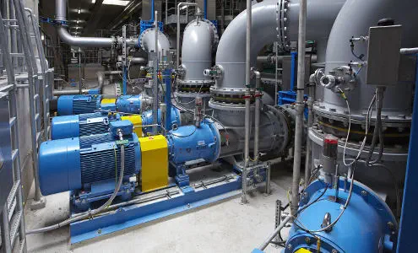

Fonte:Direct Industry (2021).

# 3.2.2 Bomba de ciclo radial

As bombas centrífugas radiais caracterizam-se basicamente por possuírem um órgão giratório, o rotor. Este rotor é dotado de pás ou hélices no qual o fluido entra em seu centro e é expelido pela periferia do rotor**.**

A figura 7 trata-se de uma bomba radial de simples estágio. Ela é um tipo de bomba conhecida como bombas radiais puras. São assim conhecidas em função de terem apenas um rotor, utilizado para elevar o fluido, seja a pequena, seja a média altura. Essas bombas radiais puras são muito usadas devido ao baixo consumo elétrico.

Figura 07: Bomba Radial.

|  |  |  |  |
| --- | --- | --- | --- |
|  | |  | | --- | |  | |  |

Fonte: Schneider Motobombas (2022).

De acordo com Hibbeler (2016), esse tipo de bomba direciona o escoamento radial em relação às pás rotativas, que ocorrem muitas vezes em bombas centrífugas.

O fundamento principal da bomba centrífuga fora demostrado pela primeira em 1730, por Drmour. Tratava-se de uma bomba simples, composta por tubos retos e que formava algo semelhante a letra T.

Robert J. Houghtalen (2012) afirma que, as bombas modernas de hoje são equipamentos construídos com base no mesmo princípio hidráulico, porém, com novas configurações e com mais eficiência. Esse tipo de bomba tem sua força fornecida por um motor conectado ao eixo do impulsor, criando uma força centrífuga.

# 3.2.3 Bomba de Ciclo misto ou diagonal

Nas bombas centrífugas diagonais, o líquido entra axialmente no rotor e as pás apresentam dupla curvatura, criando uma trajetória de hélice cônica. As bombas diagonais são de beiradas bastante inclinadas em relação ao eixo, conforme mostra o modelo na Figura 08 abaixo.

Figura 08: Bomba diagonal.

|  |
| --- |
|  |

Fonte: Flowservs (2021)

De acordo com Houghtalen J. Robert (2012 p. 96), as bombas mistas e “[...] As bombas a jato exploram a energia contida e uma corrente de fluxo de alta pressão. O fluido pressurizado e ejetado por um esguicho a alta velocidade em uma tubulação transferindo sua energia para o fluido[...]”.

Essas bombas são equipamentos muito indicados para elevar líquidos em poços profundos, geralmente elas trabalham em conjunto com bombas centrífugas, que fornecem o fluxo de alta pressão.

# 3.2.4 Carneiro Mecânico

Carneiro mecânico é um tipo de equipamento que não se enquadra em nenhuma dessas categorias, porém teve seu grande papel no desenvolvimento uma com sua distribuição de água para nosso meio rural ou urbano.

Segundo Tallis José Cardos de Oliveira, da UNESP, o carneiro hidráulico ou bomba de aríete é um equipamento utilizado para bombear água sem a necessidade de energia elétrica, ou outras fontes de energias fósseis. Tal carneiro hidráulico funciona de forma automática com aproveitamento do golpe de aríete, resultante do fechamento abrupto da válvula de impulso. Seu uso é destinado a locais onde exista uma quantidade de água suficiente para fazê-lo funcionar e que possa ser consumida, seja para irrigação ou para consumo humano.

Por ser uma máquina muito simples, o carneiro mecânico pode ser adquirido no mercado comum ou pode ser construído de forma artesanal. Ele consiste em um tubo de escoamento e alimentação, uma válvula de impulso, uma válvula de recalque, uma câmara de ar e um tubo de recalque no qual a água é direcionada ao reservatório de consumo.

Na figura 09 temos um exemplo de um carneiro mecânico, também conhecido e chamado de carneiro hidráulico.

Figura 09: Carneiro Mecânico.

|  |
| --- |
|  |

Fonte: Carrér (2022)

A figura 10, a seguir, trata-se de um diagrama de como e composto um carneiro mecanico, suas peças basicas que são utilizado no seu trabalho.

Figura 10: Diagrama de peças de Carneiro Mecanico.

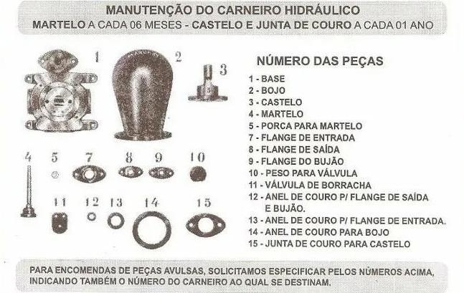

Fonte: Carrér (2022).

## 3.2.5 Componentes de uma bomba centrífuga de multe estágio

Canais de retorno externos e internos de bombas multe estágio a uma seção transversal de uma bomba de água de alimentação de dois estágios de 1,5cv. Alimenta um circuito de banho para gados leiteiro, conforme ilustrada logo abaixo.

Figura11: Bomba Multe Estágio.

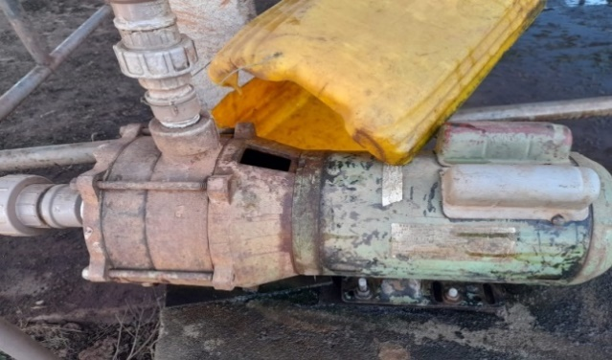

Fonte: O autor.

A passagem do líquido em cada rotor e difusor constitui um estágio na operação de bombeamento. Se o difusor de pás guias está entre dois rotores consecutivos, denomina-se então distribuidor da bomba.

As pás do distribuidor são fundidas ou fixadas à carcaça ou ainda podem ser adaptáveis à carcaça. O eixo pode ser horizontal ou vertical.

As bombas de múltiplos estágios são próprias para instalações de alta pressão, pois a altura total a que a bomba recalca o líquido é, não considerando as perdas, teoricamente igual à soma das alturas parciais, que seriam alcançadas por meio de cada um dos rotores componentes.

A figura 12, demonstra o modo esquemático de como uma bomba centrífuga simples montada.

Figura12: Esquema de Montagem.

|  |
| --- |
|  |

Fonte: Eicos (2021)

Muitas das vezes esses equipamentos são utilizados em abastecimento predial, em irrigação, na lavação de ambientes, veículos e máquinas, na alimentação de caldeiras, no transporte de água a longa distância, na nebulização em aviários e nas estufas.

# 4 METODOLOGIA

Este trabalho é desenvolvido e fundamentado em pesquisa bibliográfica ligada às técnicas, às análises e às aplicações práticas e também aquelas ligadas às ferramentas utilizadas para a realização do estudo.

A partir disso, elabora-se um levantamento de dados das principais causas de defeitos em bombas centrifugas elaborando levantamentos dos principais defeitos e busca identificar no equipamento os pontos que geram desgastes e que estão associados a operação, manutenção do equipamento, segundo ISO 5199 e NBR 5462.

Seguindo a proposta com base nas informações desenvolvidas pela análise das bombas centrífugas e o modelo escolhido, intervenções necessárias serão encontras, para tornar o equipamento seguro e eficiente, sem quebras prematuras seu histórico.

Dessa maneira, durante o monitoramento da bomba centrífuga, observamos os desgastes já ocorridos, com o objetivo de analisar a sua eficiência. Após a realização da coleta de dados do equipamento e monitoramento, eles foram confrontados com as normas vigentes para evidenciar se não há necessidade de adequação da manutenção ou mesmo oferecer riscos de segurança.

# 5 RESULTADOS E DISCUSSÕES

## 5.1 Problemas encontrados em bombas centrífugas análise:

A primeira verificação em campo foi identificar se a bomba estava submetida a algumas inspeções periódicas, se havia algum tipo de manutenção a verificar e o estado de funcionamento do equipamento. Além disso, identificou-se a carga que o equipamento exercia para que pudesse mapear as variáveis de suas possíveis quebras decorrente do mau uso e do mapeamento de plano de manutenção mais adequado.

Vale ressaltar que, a maneira pela qual um sistema de bombeamento é estabelecido e as qualificações de as pessoas ativas na produção, instalação, teste e manutenção das unidades de bombeamento, afetam a operação da bomba.

Figura 13: Bomba Multe Estágio.

Fonte: O autor.

1. Problemas relacionados ao desempenho hidráulico de uma bomba são: as diferenças entre curva de desempenho nominal e testada; cavitação em NPSH superior ao especificado requisitos; e consumo de energia maior do que o especificado (ou seja, menor do que o especificado eficiências).

2. Problemas de natureza mecânica são dois: um é a operação com ruído e ou vibrações superaquecimento de rolamentos ou outras peças da bomba; outro são as avarias frequentes de várias peças da bomba na realidade. Todos esses defeitos estão tão intimamente ligados. Muitas vezes é impossível distinguir entre essas duas classes de problemas.

Assim, uma reação em cadeia análoga é iniciada por fatores que causam aquecimento da bomba peças, tais como: rolamentos montados incorretamente ou lubrificados de forma inadequada; embalando o caixa de vedação; um selo mecânico muito apertado, etc.

As vibrações também podem afrouxar os parafusos entre uma unidade de bombeamento e as fundações e os parafusos que prendem as diferentes partes da bomba juntas. Elas também ocorrem com lubrificante insuficiente ou insuficiente resfriamento da caixa de gaxeta ou selo. As vibrações podem advir do tipo incorreto de embalagem ou selo mecânico, excessivo graxa nos mancais e por uso de lubrificantes incorretos.

Dessa forma, qualquer uma dessas falhas pode causar aquecimento excessivo de certas partes do bombeamento unidade. O aquecimento excessivo de certas peças da bomba também causa uma expansão desigual. Isso pode destruir o lubrificante, causando ainda mais aquecimento, resultando em apreensão e queima de partes diferentes.

Muitas vezes, apenas com um conhecimento profundo e a devida compreensão dos fatores que afetam o desempenho da bomba, podem ajudar a resolver um problema específico. Isso, por sua vez, agrava o desalinhamento de partes diferentes, dando origem a outros distúrbios. Como é o caso da falta de equilíbrio das partes rotativas, que se dá porque a matéria sólida está obstruindo um dos impulsores.

De maneira semelhante, são os problemas encontrados com bombas centrífugas de passagens. Além disso, esfregar as peças umedecidas pelo bombeando o líquido pode causar cavitação devido a altas temperaturas. Em cada caso, a unidade vibra e as peças estacionárias e rotativas frequentemente esfregam juntas. Para piorar a situação, uma bomba pode ter seu funcionamento considerado insatisfatório, embora, na realidade, não haja nada de errado com seu desempenho. Outros exemplos incluem o desalinhamento da bomba e do acionador, tubulações que impõem tensão na carcaça, podendo arruinar o alinhamento das diferentes partes.

## 5.1.2 Cavitação em bombas

A cavitação começa com a formação de bolsas de vapor ou cavidades (vapor bolhas) em qualquer líquido que flui. Quando o líquido flui para um local onde a pressão, torna-se mais baixa que a pressão de vapor do líquido. Naturalmente esse fenômeno fundamental não se restringe às bombas. Em bombas centrífugas, a cavitação é mais provável de ocorrer na região de entrada (sucção) do impulsor no lado de baixa pressão (à direita) das palhetas do impulsor.

Como esses vapores bolsões são varridos com o fluxo mais para dentro do impulsor, eles experimentam aumento progressivo da pressão do líquido que o impulsor produz naturalmente. Assim, os bolsões de vapor entrarão em colapso dentro do impulsor. Mas porque que não permanece o vapor de volta ao líquido, o que envolve calor termodinâmico transferência. O colapso das bolsas de vapor não ocorre imediatamente, mas após experimentar uma pressão que excede apenas a pressão de vapor.

Figura 14: Estágio 1uma cavitação nas bordas.

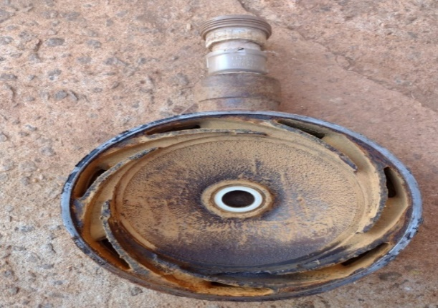

Fonte: O autor.

## 5.1.3 Selo mecânico

Os problemas mais comuns com selos mecânicos são: vida curta; vazamento; superaquecimento; alto consumo de energia; e entrada permitida de ar na bomba. Alguns desses problemas relacionam-se apenas com alguns tipos ou marcas de selo. E selos são projetados em uma grande variedade de formas e tamanhos. Portanto, é melhor consultar o fabricante da bomba quando um selo particular falha repetidamente, mas algumas regras se aplicam a todos os selos.

A figura representada no esquema abaixo trata-se de um selo mecânico e de como ele é instalado no equipamento. Já as imagens 15 e 16 são selos mecânicos da bomba analisada. Nelas podemos observar que já foram muito desgastadas, aumentando seu diâmetro interno e perdendo suas especificações mínimas de uso.

Figura 15: Selo mecânico e diagrama de montagem.

|  |
| --- |
|  |

Fonte: Canal Agrícola (2021).

Nessas condições, o selo mecânico já não conseguia realizar seu trabalho, pois ele já estava permitindo a passagem de líquidos por ambos os lados, danificando a carcaça posterior a ele. Nesse lugar danificado é que seria o local do motor e de alguns rolamentos contidos ali.

Figura 16: Selo danificado.

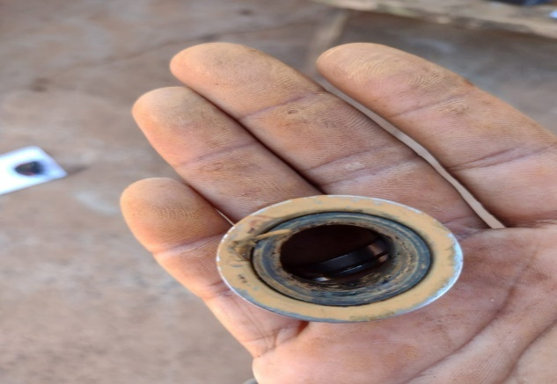

Fonte: O autor.

A imagem 16 mostra como o selo mecânico ficou danificado. Nesse ponto ao qual o equipamento chegou, a água não conseguia ser retida por ele, podemos ver uma grande folga.

Figura 17: Selo mecânico.

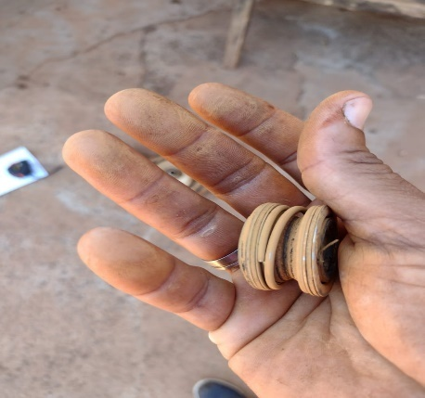

Fonte: O autor.

Portanto, a imagem 17 mostra em um ângulo diferente o seu desgaste, tratando-se da mesma imagem 16, mas em um ângulo diferente.

## 5.1.4 Falhas de rolamentos

1. A lubrificação inadequada ou inadequada invariavelmente causa danos às superfícies de contato. O primeiro sinal de lubrificação inadequada pode ser a descoloração das superfícies de rolamento. Quando executado sem lubrificação adequada, o dano progride rapidamente para falhas que não são muito diferentes das falhas por fadiga. Em estágios mais avançados, pode ocorrer fragmentação.

2. A vedação inadequada da carcaça do mancal pode permitir que a sujeira ou a água se misturem com o lubrificante ou pode permitir que o lubrificante vaze para fora do alojamento.

3. A fadiga pode ser devida a cargas radiais ou axiais, ou ambas, em bombas centrífugas. As causas mais comuns de falha prematura do rolamento devido a fadiga são: a velocidade de operação excessiva, a tensão excessiva da correia, a sucção excessiva pressão; e a carga total excessiva.

4. A prática de montagem defeituosa é muitas vezes reconhecida por um rolamento que esquenta ou opera ruidosamente no momento da instalação.

5. Um ajuste muito apertado é muitas vezes reconhecível externamente, porque geralmente é muito mais difícil para girar o eixo manualmente que com um ajuste normal. Um ajuste muito apertado resulta nos rolamentos quentes e também causam falhas prematuras por fadiga.

6. Ajustes muito frouxos são geralmente indicados por sinais de desgaste ou desgaste do anel externo ou no interior do anel interno. Muitas vezes, um ajuste muito frouxo também causa descoloração e desgaste dos assentos do rolamento.

7. Vedações defeituosas no eixo ou alojamento são frequentemente indicadas por desgaste localizado excessivo ou rachaduras nas pistas de rolamento.

8. Os efeitos do desalinhamento são muitas vezes semelhantes aos resultados do rolamento excessivo.

9. Vibrações transmitidas aos mancais de outras fontes enquanto a bomba não está em operação, também podem levar ao fracasso. Durante a paralisação, cada esfera do rolamento está em contato contínuo com o mesmo ponto de suas corridas de quando tal rolamento é submetido.

## 5.1.5 Rolamento deslizante

Um rolamento deslizante é aquele usado para apoiar e manter os elementos rotativos no lugar em ambos as direções axial e radial. O suporte radial geralmente consiste em uma concha cilíndrica de material e dimensões adequados, montado em uma caixa rígida. Já o suporte axial, geralmente, consiste em anéis rígidos que são fixados ao alojamento do mancal e que suportam contra colares rotativos que estão firmemente presos ao elemento rotativo. As vezes, esses colares e anéis são cônicos ou esféricos para fornecer suporte radial axialmente.

Geralmente, os rolamentos deslizantes estão sujeitos a falhar por um ou mais dos seguintes motivos:

1. Lubrificação inadequada. Isso inclui a qualidade do lubrificante usado, bem como a frequência das mudanças de óleo.

2. Resfriamento inadequado do lubrificante (quando aplicável). Isso pode ser causado pela falha do sistema de refrigeração ou falha do atendente em abrir a válvula que fornece o meio de resfriamento antes de iniciar a bomba.

3. Rolamentos funcionando a seco.

4. Contaminação do lubrificante. Isso se deve: pela falta de atenção adequada aos detalhes do exemplo; ao ignorar a necessidade de armazenar o lubrificante em um recipiente fechado e limpo; ao usar uma recarga suja funil; ao não enxágue do reservatório de óleo durante cada troca de óleo; e por não certificar-se de que todos os retentores estão em bom estado.

5. Desalinhamento. O desalinhamento pode ocorrer durante a remontagem, após uma bomba ter sido aberta para reparo ou outra manutenção no aperto dos parafusos. O desalinhamento pode resultar em cargas excessivas nos rolamentos, flexão do eixo, ou contato metálico entre as peças estacionárias e rotativas.

Na figura 18, podemos observar que teve uma carga excessiva, porque o rotor se fechou, impedindo a passagem da água para o circuito. Isso pode ocorrer por uma montagem incorreta, o que gera colisão com o primeiro estágio da bomba, destruindo por completo o rotor.

Figura 18: Rotor fechado.

Fonte: O autor.

O que geralmente resulta em desgaste excessivo. Externamente, o desalinhamento muitas vezes tornasse evidente pelo aquecimento excessivo da carcaça do mancal. A imagem a seguir mostra onde as esferas foram desgastando o material do rolamento.

Na figura anterior (18), o rolamento teve um desgaste excessivo por falta de lubrificação adequada.

Figura19: Rolamento.

Fonte: Portal Clube (2022)

## 5.2 Monitoramento verificação final

Monitoramento final é a parte do projeto que junta todos os dados correspondes ao estudo para que possamos verificar a falha do equipamento analisado. Tivemos diversos tipos de problemas propostos ao longo desse trabalho.

Em outros casos, rolamentos defeituosos podem causar superaquecimento local das peças da bomba, resultando em uma distorção de seu alinhamento com outras partes mais frias da bomba. A falha de um rolamento pode alterar a posição dos elementos rotativos, o que causará interferência entre as partes estacionárias e móveis da bomba, e podem levar a fraturas ou apreensão de partes.

Os rolamentos suportam os elementos rotativos da bomba e os mantêm em posição adequada, isto é, posição em relação às outras peças e ao driver. Enquanto suas falhas podem ter efeitos semelhantes em uma bomba e seu desempenho, cada tipo requer manuseio e cuidados diferentes. Certas falhas de rolamento podem causar emperramento do eixo e podem resultar em sua fratura.

A figura 20, a seguir, demostra uma parte da carcaça da bomba analisada, na qual seu eixo foi fraturado por desalinhamento ou até mesmo excesso de vibração indevida dos rolamentos. Percebemos também que esses rolamentos já desgastados com o tempo e sem lubrificação adequada, além do fato de que esse eixo já tinha sido reparado algumas vezes.

Figura 20: Fratura no eixo.

Fonte: O autor.

A figura 21 mostra como o desalinhamento ou empeno do eixa da árvore de força de uma bomba pode danificar internamente os rotores de uma bomba. Podemos observar que a bucha de cobre no centro do rotor se partiu.

Figura 21: Estágio de saída e rotor danificado.

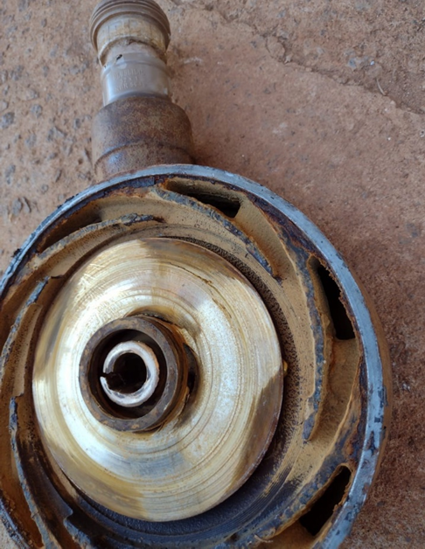

Fonte: O autor.

Como podemos analisar na figura 22, a seguir, a falta de uma manutenção periódica pode danificar totalmente um equipamento, pois, muitas das vezes, os responsáveis pelo equipamento não têm uma instrução de como pode ser observada o dia a dia dessa bomba.

Figura 22: Rotor de um dos estágios.

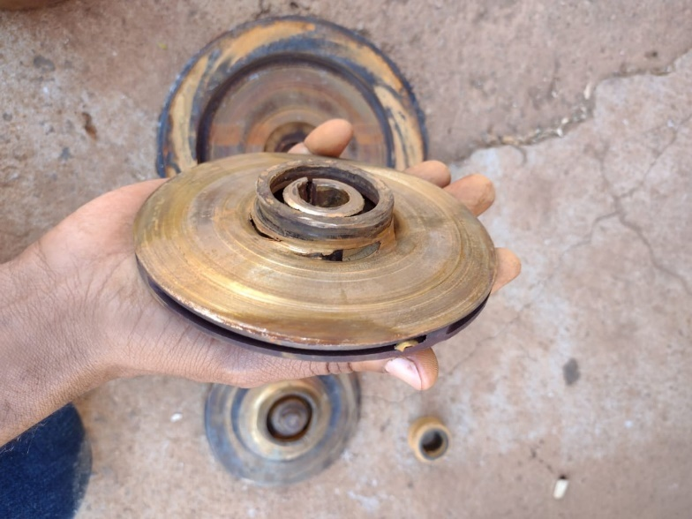

Fonte: O autor.

Assim, quando esses responsáveis se dão conta do problema, o equipamento já não tem mais jeito, pois as peças já estão irreparáveis, devido a esse rotor já ter tido um alto desgaste até chegar ao seu rompimento e por trabalhar freneticamente desalinhado, pegando nas paredes externas do seu alojamento.

A figura 23 apresenta os estágios de saída, onde os rotores são alojados. Essa carcaça também contém rolamentos citados acima.

Figura 23: Bomba Multe Estágio, estágio 1.

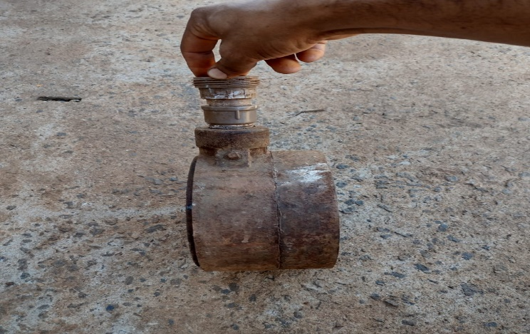

Fonte: O autor

Com todos esses pontos citado durante trabalho, podemos analisar as possíveis causas das falhas do equipamento e de como, na engenharia, podemos solucionar esses problemas.

## 5.3 Fase de encerramento

A fase de encerramento é responsável por finalizar todas as etapas desenvolvidas anteriormente e reunir as informações para a apresentação final do projeto.

O nosso trabalho teve como base: a análise de defeitos de uma bomba centrífuga de multe estágio (2 estágios); o porquê que esse equipamento falha; e como os métodos de manutenção poderia auxiliar esse equipamento.

Primeiramente, teríamos que realizar um plano corretivo no equipamento e fazer um cheque liste por todo seu corpo, além de reparar todas as anomalias presente no equipamento para manter sua funcionalidade.

Como podemos observar, na figura 24, a seguir, apresenta o equipamento. Fomos analisando esse equipamento ao longo do nosso estudo e percebemos que ele sofreu grandes variações de intemperes durante seu ciclo de monitoramento. Como, por exemplos, a quebra de rolamento empenos do eixo, rotor sem vazão de água e selo mecânico sem funcionalidades.

Figura 24: Bomba centrifuga multe estágio desmontada.

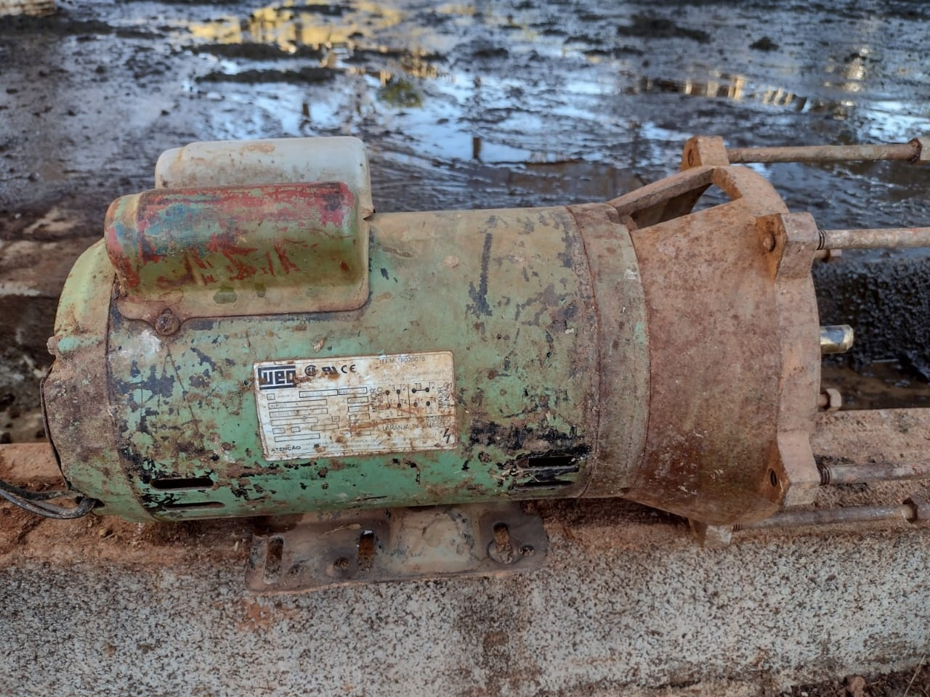

Fonte: O autor.

# 6 CONCLUSÃO

Portanto o trabalho tem como objetivo pontar a causa de travamentos de rolamentos de uma bomba Centrífuga e um estudo e seus principais defeitos.

Contudo o equipamento e uma importante artéria onde ele realiza seu trabalho, que tem a função de refrigerar o gado leiteiro abaixando sua temperatura numa linha de pulverizadores na fazenda no município de Coqueiral – MG. A bomba a analisada quebrou durante o estudo.

O equipamento falhou por falta de manutenção, além do fato de gerar muito barulho no vazamento e, assim, podemos analisar cavitação no seu interior que é presença de muito ar no seu circuito, atrapalhando sua eficiência e danificando as paredes internas. Tivemos também uma falha no primeiro estágio, momento que seria posterior ao selo mecânico. E, por causa do desalinhamento do seu eixo, quebrou-se os rotores internos, que antes de falhar, a bomba encontrava-se em funcionamento, operando em um estágio com, cerca de 45 %. O mesmo também já se encontrava faturado.

Em segundo, optamos por outro equipamento com as especificações que serão demonstradas abaixo, na figura 25. Essa escolha deu-se devido a dois fatores: o de ficar mais barato (se formos calcular em quesito tempo e mão de obra); e também porque o eixo da bomba antiga teria que ser refeito novamente por alguma empresa especializada.

Figura 25: Bomba Schneider Moto Bombas.

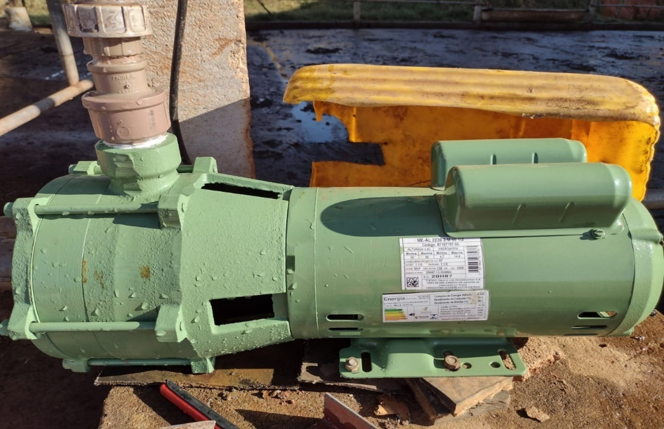

Fonte: O autor.

Concluímos como o modelo da figura 24 deu perca total, devido seu uso durante de mais 10 anos de trabalhos prestado sem manutenção não conseguimos recuperar. No entanto podemos mostrar os principais problema que ocasionou bomba Schneider anterior e a atual que colocamos que conta também com 18 meses de garantia do fabricante na figura 25.

Contudo apontamos a causa de travamentos de rolamentos de uma bomba Centrífuga e um estudo e seus principais defeitos. e mostrar os principais problema que ocasiona bomba Schneider e os métodos de manutenção de uma manutenção adequada preveniria quebras prematuras além de aumentar a vida útil do equipamento.

# REFERÊNCIAS

Associação BRASILEIRA DE NORMAS TÉCNICAS.Projetos de sistemas de bombeamento de agua para abastecimento público **NBR 12214**. Rio de Janeiro: ABNT, 1990. Disponível em: <<https://pt.slideshare.net/laisebastos5/nbr-12214-nb-590-projeto-de-sistema-de-bombeamento-de-agua-para-abastecimento-público>>Acesso em: 05/04/2021

Associação Brasileira de Normas Técnicas. Confiabilidade e manutenibilidade, **NBR 5462.** Rio de Janeiro: ABNT, 1994.

Bombas Goulds In: **Instruções de Instalação, Operação e Manutenção 2008**. Disponível em:<https://www.gouldspumps.com/ittgp/medialibrary/goulds/website/Literature/Instruction%20and%20Operation%20Manuals/Numerical/3910_ATEX_IOM_PT_BR.pdf?ext=.pdf >. Acesso em: 06/04/2021.

EDSON Roberto Ferreira Bueno. **Gestão em manutenção em máquinas** 1. ed. Curitiba: Contentus,2020. Disponível em <https://plataforma.bvirtual.com.br/Leitor/Publicacao/185186/pdf/0>. Acesso em: 05/04/2021.

EICOS Sensores. Automação e Proteção de Bombas Centrífugas com Sensores de Fluxo Eicos, Sorocaba/ SP 2022. Disponível em: <http://www.eicos.com.br/folhetos-tecnicos/protecao-de-bomba-centrifuga/. Acesso em 06/05/2021.

ENGETELES In: **Tipos de Manutenção de acordo com a NBR 5462**. Disponível em: <https://engeteles.com.br/tipos-de-manutencao/ >. Acesso em: 06/04/2021.

EQUIPE Bombas. Bomba Axial. **Equipe Industrial Mecanica LTDA**, Piracicaba/ SP, 01 Jun, 2022. Disponível em: <https://equipe-bombas.com.br/bomba-centrifuga-serie-eq/>. Acesso Em 23/05/2022.

**DIRECT Industry**. Bomba Axial sala de bombas. **EGGER**. Disponível em:

https://www.directindustry.com/pt/prod/emile-egger-cie-sa/product-62011-403900.html.

Acesso em 06/05/2021.

FRANKLIN Electric de Motobombas S.A. Bomba Centrifugas Radial. **Schneider Motobombas**, Joinville/ SC 2002. Disponível em: https://schneider.ind.br/produtos/motobombas-de-superf%C3%ADcie/large/centr%C3%ADfugas-monoest%C3%A1gio/s%C3%A9rie-fit/.Acesso em 01/06/2022

# FLOWSERVE. Bombas de poço úmido – VCT, Campo Grande/ RJ 2022. Disponível em:

https://flowserve.com/sites/default/files/2016-07/ps-50-2-ea4.pdf. Acesso em 06/05/2021

CARRÉR Agrícola**. Carneiro Mecânico Murumby**, Curitiba/PR 2022. Disponível em: http://www.carrerirrigacao.com.br/bombas-e-motobombas/carneiro-marumby. Acesso em 01/06/2022

# ROMI. Saiba os benefícios de uma estratégia de manutenção preventiva. Santa Barbara do Oeste/ SP, 26 Dez 2019 Disponível em:

https://www.romi.com/saiba-os-beneficios-de-uma-estrategia-de-manutencao-preventiva/ .Acesso em 06/11/2021.

LUBES, Portal. **Ruídos em mancais de rolamento: Quais as causas? Como proceder.** São Paulo, 28 Fevereiro. 2019. Disponível em: <https://portallubes.com.br/2019/02/ruidos-em-mancais-de-rolamento/>. Acesso em 06/11/2021.

Hibbeler, R. C. **Mecânica dos fluidos.** 1°ed. São Paulo: Editora Pearson 2016

Houghtalen, R. J. **Engenharia hidráulica.** 1°ed. São Paulo: Editora Pearson 2012.

INTERNATIONAL ORGANIZATION FOR STANDARDIZATION. Technical specifications for centrifugal

pumps- Class II **Iso 5199,** 2 ed**,** 2002. Disponível em: <http://driso.ir/standards/iso/ISO%205199-2002-03.pdf >. Acesso em: 06/05/2021

INTERNATIONAL ORGANIZATION FOR STANDARDIZATION. **ISO 5199**. Organização Mundial de normas 2002, p 6).

ISABELA, M. S. ; JULIANA, P. S. ; ROGERIO, F. O. ; LUIZ, F. C. PCM - PLANEJAMENTO E CONTROLE DE MANUTENÇÃO, ESTUDO DE MELHORIA EM UMA EMPRESA DO RAMO AGROPECUÁRIO, v. 1, p. 5, Disponível em: http://www.abepro.org.br/biblioteca/TN_STO_258_483_35899.pdf; acesso em 01/06/2021.

Maurice L. Adams Jr In**:** **Power Plant Centrifugal Pumps (Problem Analysis and Troubleshooting** 20/11/2016. Disponível em: <https://www.engineeringbookspdf.com/power-plant-centrifugal-pumps-problem-analysis-and-troubleshooting-by-maurice-l-adams/>. Acesso em: 22/03/2021.

Maurice L. Adams Jr In: **Power Plant Centrifugal Pumps (Problem Analysis and Troubleshooting.** New work 1977. cap. 2,4 p. 30. Disponível em: <https://www.engineeringbookspdf.com/power-plant-centrifugal-pumps-problem-analysis-and-troubleshooting-by-maurice-l-adams/>. Acesso em: 22/03/2021

Omel Bombas. In: **OMEL Bombas e Compressores** 2020. Disponível em: < OMEL Bombas e Compressores >. Acesso em: 22/03/2021.

Paraiso das BombasIn; **Manutenção de bombas: entenda quando e por que fazer** 16/10/2017. Disponível em: < https://blog.paraisodasbombas.com.br/manutencao-de-bombas-entenda-quando-e-por-que-fazer/ >. Acesso em: 06/04/2021

Palady, P. FMEA In: **Análise dos Modos de Falha e Efeitos: prevendo e prevenindo problemas antes que ocorram. 3. ed**. São Paulo: IMAM, 2004

PUENTE, J.; et al**. International Journal of Quality & Reliability Management**, n. 2, v. 19, 2002.

Sam Yedidiah In: **Centrifugal Pump User's Guidebook Problems and Solutions by Sam Yedidiah**, 1996. Disponível em: <https://www.engineeringbookspdf.com/centrifugal-pump-users-guidebook-problems-and-solutions-by-sam-yedidiah/>. Acesso em: 22/03/2021.

Sam Yedidiah In: **CENTRIFUGAL PUMPS**. New York: Chapman & Hall 1996 v. 2, p. 19). Disponível em: <https://www.engineeringbookspdf.com/centrifugal-pump-users-guidebook-problems-and-solutions-by-sam-yedidiah/>. Acesso em: 22/03/2021.